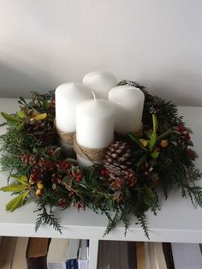Estimadas Familias: Ayer comenzó el Adviento, un tiempo que nos invita a ponernos en camino y prepararnos para el nacimiento de Jesús.

Un tiempo de espera alegre y de preparación del corazón para recibir a Dios hecho hombre.

Un tiempo fuerte que nos invita a hacer una profunda renovación espiritual por medio de la meditación sobre la virtud de la Esperanza. Preguntarnos si todavía tenemos Esperanza, si todavía confiamos en que Jesucristo puede transformar nuestras vidas, en definitiva, si todavía confiamos en Él...

Y en esta preparación para la festividad de la Navidad es poder realizar en familia la corona de Adviento. Es una buena manera de “marcar el paso” de las semanas de Adviento, para poder vivirlas mejor. Se trata de una corona hecha con ramas verdes en la que se fijan cuatro cirios. El rito consiste en encender cada uno de los domingos de Adviento, el número de cirios correspondiente: uno el primer domingo (29 de noviembre), dos el segundo, etc. De esta manera, se va señalando el paso de las semanas hasta Navidad.

Sus luces nos recuerdan que **Jesucristo es la luz del mundo**. Su color verde significa **la vida y la esperanza**. La acción de encender, semana tras semana, los cuatro cirios de la corona debe significar nuestra gradual preparación para recibir la luz de la Navidad.

Les dejamos un tutorial para armar la corona de adviento.

<https://www.youtube.com/watch?v=TWmuel7bo1w&ab_channel=sanJosemar%C3%ADaEscriv%C3%A1>

También queremos reconocer el trabajo realizado por cada Familia ya que sin Ustedes nuestros estudiantes no hubieran podido tener la Escuela en casa. Nuevamente, gracias por su trabajo, responsabilidad y acompañamiento.

Ya vamos cerrando de a poco este ciclo lectivo distinto. Este será el último archivo de actividades que los alumnos recibirán. Recuerden que **TODOS** los docentes (**de aula y especiales**) **recibirán EVIDENCIAS hasta el día LUNES 30 de NOVIEMBRE.**

Seguimos sosteniendo los vínculos entre la Escuela y la Familia a través de los canales de comunicación que están en uso:

* Grupo de whatsapp vigente desde el comienzo de la cuarentena.
* Correo Electrónico de la docente de grado
* Correo electrónico de los profesores de materias especiales
* Para consultas a Directivos y Secretaría del Nivel Primario el correo electrónico: [consultasprimariaces@gmail.com](mailto:consultasprimariaces@gmail.com)

***“Viva el Espíritu Santo en nuestros corazones y en los corazones de todas las personas”***

**EQUIPO DIRECTIVO NIVEL PRIMARIO**



**X** **LUNES 30 DE NOVIEMBRE**

**¡ÚLTIMO DÍA DEL MES!!!**

**“SE ACERCA LA NAVIDAD”**

* CONOCEMOS LA HISTORIA DEL ÁRBOL DE NAVIDAD A TRAVÉS DEL SIGUIENTE CUENTO: <https://www.youtube.com/watch?v=49nbQpm4Ojc> (La verdadera historia del Árbol de Navidad - Cuentos de Navidad)

1- OBSERVA LAS SIGUIENTES ESCENAS Y ENUMÉRALAS DEL 1° AL 3°.

LUEGO, RECORTA Y PEGA ORDENADAMENTE LA HISTORIA COMPLETA.

2- PIENSA Y DIBUJA UNA CUARTA ESCENA: ¿QUE AGREGARÍAS EN ESTA HISTORIA? ¡NO OLVIDES PINTAR BIEN BONITO!!

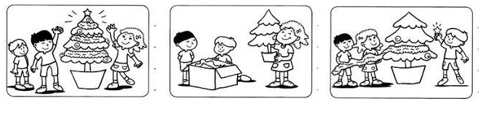

**x MARTES 1 DE DICIEMBRE.**

¡LE DAMOS LA BIENVENIDA A UN NUEVO MES!

**¡ROMPECABEZAS NAVIDEÑO!**

* RECORTA PROLIJO LAS PIEZAS DEL ROMPECABEZAS.
* RESUELVE LAS OPERACIONES EN TU CUADERNO Y PEGA EL RESULTADO CORRESPONDIENTE PARA ARMAR EL ROMPECABEZAS.

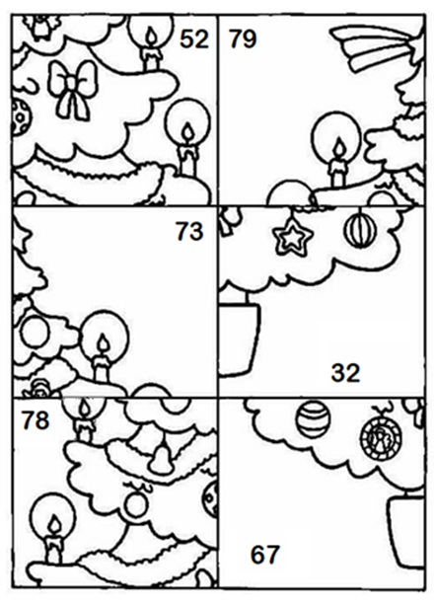

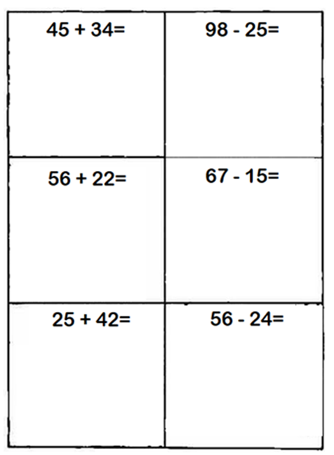

*AYUDA A MILENA A LLEVAR SU CARTA HASTA AL ÁRBOL.*

* COMPLETA LA SERIE CON LOS NÚMEROS QUE FALTAN.

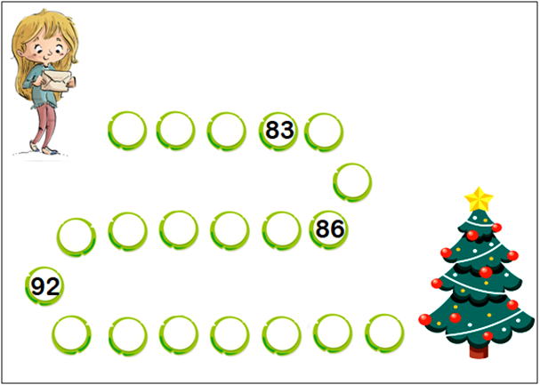

*LOS NIÑOS ESTÁN SACANDO LOS ADORNOS PARA ARMAR EL ARBOLITO DE NAVIDAD. PERO SE LES DESACOMODARON ALGUNOS.*

* UNE CADA BORLA A LA CAJA QUE CORRESPONDE.

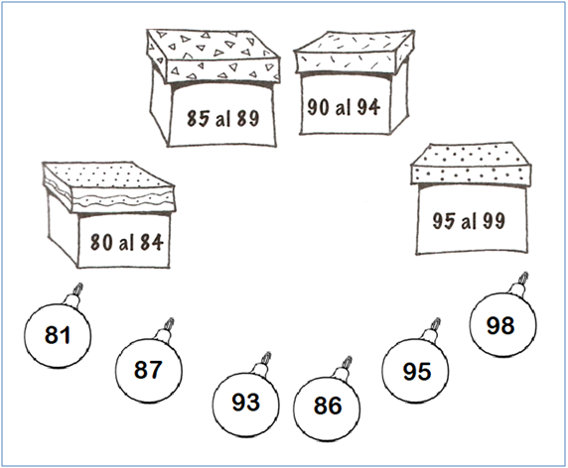

**X MIÉRCOLES 2 DE DICIEMBRE.**

**¡A PONERLE COLOR A ESTA MANDALA NAVIDEÑA!**

1. COLOREA LA MANDALA NAVIDEÑA A TU GUSTO, PARA ELLO PUEDES UTILIZAR, LÁPICES DE COLORES, CRAYONES, FIBRAS, ACUARELAS O TÉMPERAS.

2. RECORTA LA MÁNDALA Y PÉGALA EN UNA HOJITA DE COLOR.

3. ESCRIBE, EN LA PARTE DE ATRÁS, UN DESEO PARA ESTA NAVIDAD.

4. REALIZA UN PEQUEÑO ORIFICIO, EN UN EXTREMO, Y CUELGA UNA CINTITA PARA COLOCARLA EN EL ARBOLITO.

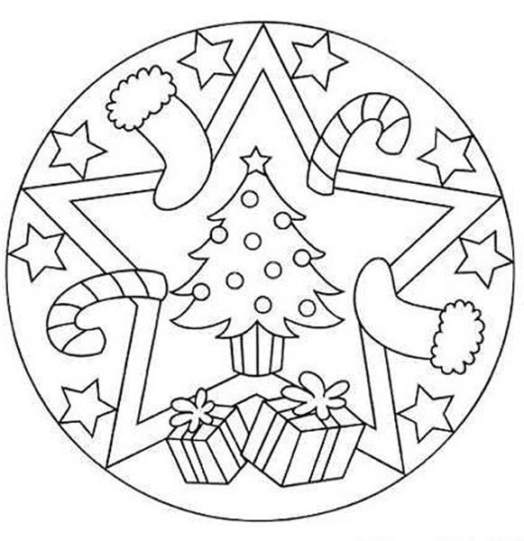

**X JUEVES 3 DE DICIEMBRE.**

**¿DIFERENTES O IGUALES?**

* OBSERVA, BUSCA Y ENCIERRA LAS 7 DIFERENCIAS DE LA IMAGEN.

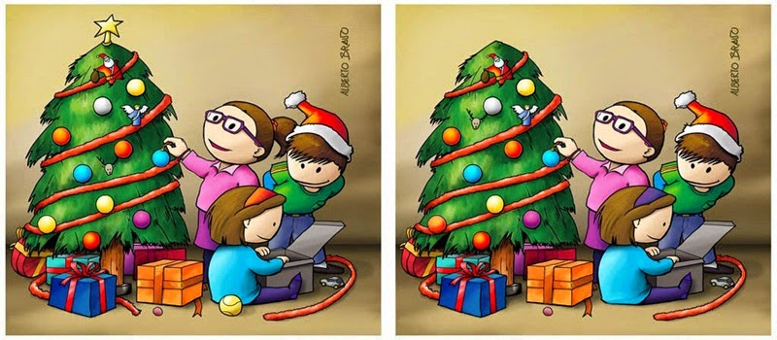

**¡JUGAMOS EN EL LABERINTO!**

AYUDA A LOS NIÑOS A LLEGAR A LA SALIDA DEL LABERINTO Y BUSCAR SUS REGALITOS.

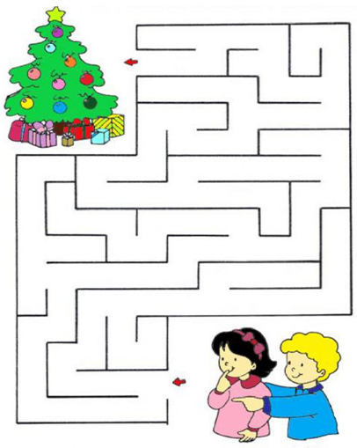

**X VIERNES 4 DE DICIEMBRE.**

**EDUCACIÓN RELIGIOSA**

**“JESÚS NACE EN BELÉN”**

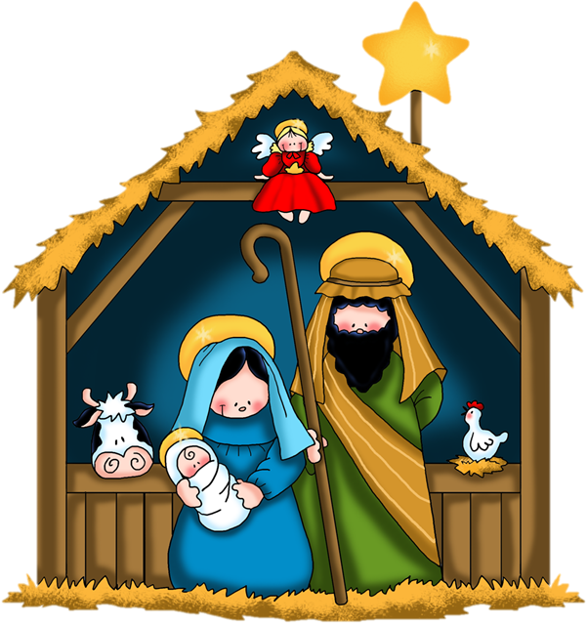**INTRODUCCIÓN**

NAVIDAD NO ES LA FIESTA DE LOS REGALOS Y DE LAS COMPRAS, DE BANQUETES Y GRANDES GASTOS, SINO LA FIESTA DE LOS POBRES Y LOS SENCILLOS.

LA PRIMERA NAVIDAD FUE LA NAVIDAD QUE VIVIERON MARÍA Y JOSÉ, QUE NO ENCONTRARON UN LUGAR EN EL PUEBLO DE BELÉN Y TUVIERON QUE OCUPAR UN LUGAR DESHABITADO PARA QUE NACIERA EL NIÑO JESÚS.

NAVIDAD ES LA FIESTA DE LOS POBRES, DE LOS PASTORES QUE GUARDABAN EL REBAÑO DE NOCHE A QUIENES SE ANUNCIÓ EN PRIMER LUGAR LA GRAN NOTICIA DE QUE HABÍA NACIDO EL SALVADOR EN BELÉN.

NAVIDAD ES LA FIESTA DE DIOS QUE SE HACE NIÑO, POBRE, QUE ENTRA EN

NUESTRO MUNDO SIN PODER NI RIQUEZA, DÉBIL, FRÁGIL, PEQUEÑO, PARA QUE NADIE SE ASUSTE DE ÉL.

ESTA HERMOSA CELEBRACIÓN CRISTIANA QUE ES LA NAVIDAD Y QUE CADA AÑO RECORDAMOS, DEBE SER LA FIESTA DE LA SOLIDARIDAD, DEL AMOR A LOS PEQUEÑOS, DEL COMPARTIR, DE COMENZAR A VIVIR LA VIDA CON OJOS DE NIÑOS, DE CONFIAR EN DIOS QUE NO OLVIDA A SU PUEBLO.

**MOTIVACIÓN E ILUMINACIÓN** CON AYUDA DE UN ADULTO ENTRA AL SIGUIENTE LINK Y MIRA CON ATENCIÓN EL SIGUIENTE VIDEO SOBRE EL “NACIMIENTO DE JESÚS”

<https://www.youtube.com/watch?v=6AwxyzpPnMI>

**RESPONDEMOS ORALMENTE**

* ¿QUIÉN ES JESÚS?
* ¿A DÓNDE FUERON JOSÉ Y MARÍA?
* ¿EN DÓNDE PUSO MARÍA A JESÚS?
* ¿QUÉ SEÑAL DESCUBRIERON LOS REYES MAGOS?
* ¿QUÉ CELEBRAMOS CADA 25 DE DICIEMBRE?

**ACTIVIDAD**

**1-** OBSERVA LOS DIBUJOS Y RODEA AL QUE REPRESENTA LA PERSONA MÁS IMPORTANTE DE LA NAVIDAD.

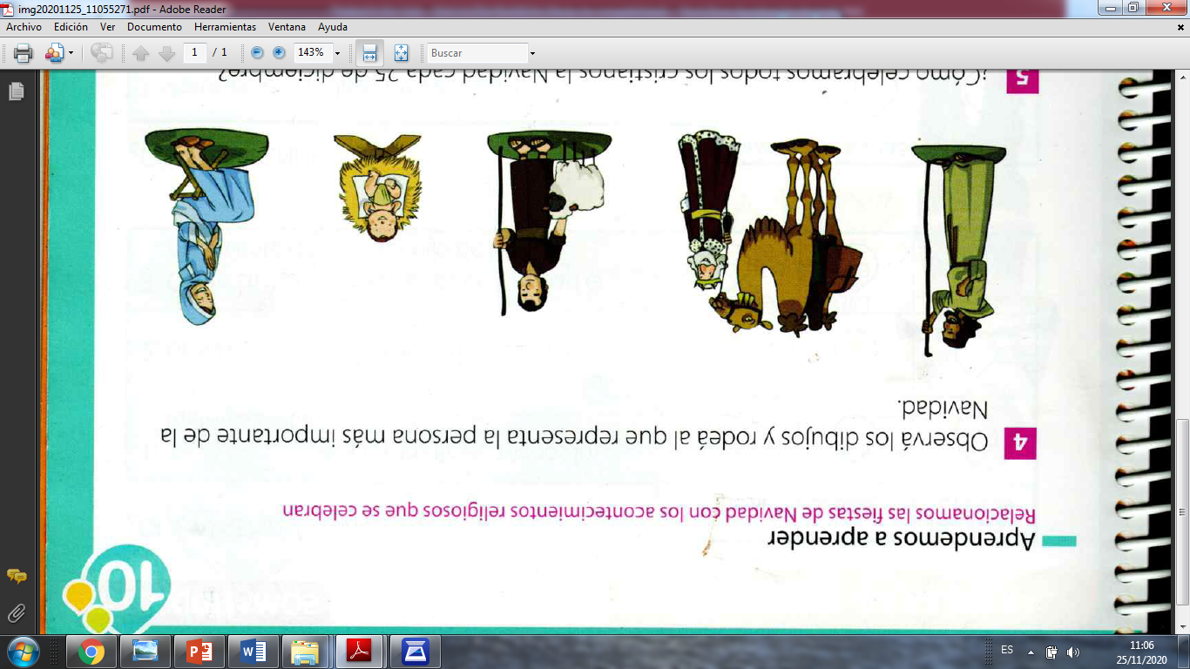

**2-** CAMBIA LOS SÍMBOLOS POR LAS LETRAS PARA DESCUBRIR UN HERMOSO MENSAJE.

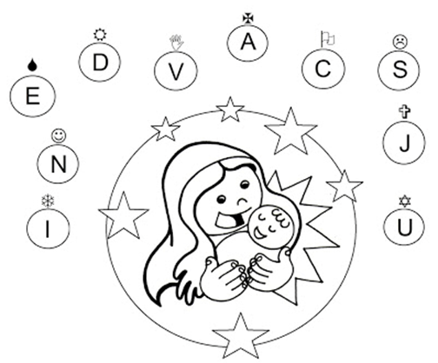

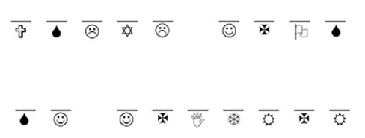

**ORACIÓN EN FAMILIA**

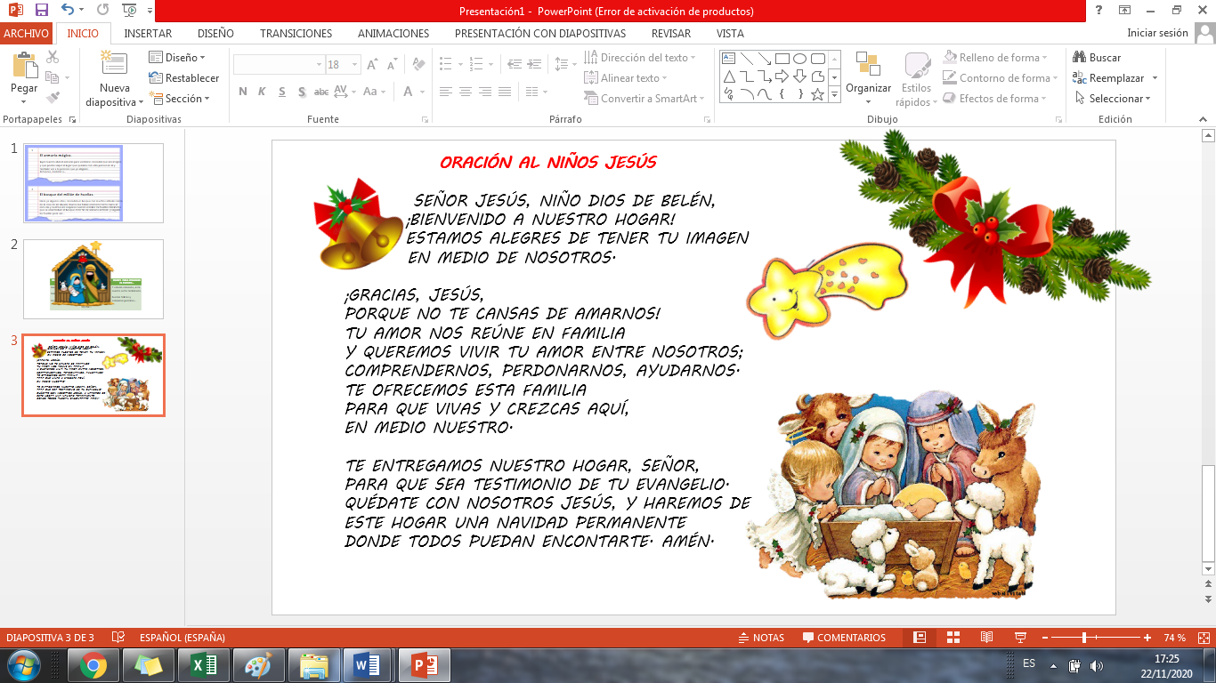

PARA FINALIZAR ESCUCHAMOS Y CANTAMOS EN FAMILIA LA SIGUIENTE CANCIÓN.

[**https://www.youtube.com/watch?v=lJawRaON8h0**](https://www.youtube.com/watch?v=lJawRaON8h0)

